И.М. Бондарева
8 класс
Литература
Дата урока: 16.06.22
Урок 60 Обобщение изученного по теме Проза о ВОВ.
Цель урока: обобщение, систематизация и углубление знаний учащихся по данной теме.

ХОД УРОКА
- Организационный момент.
Здравствуйте!

Шестнадцатое июня
Классная работа

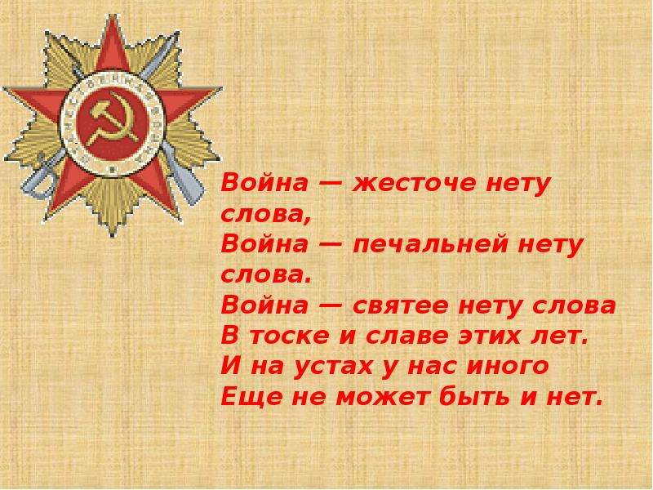
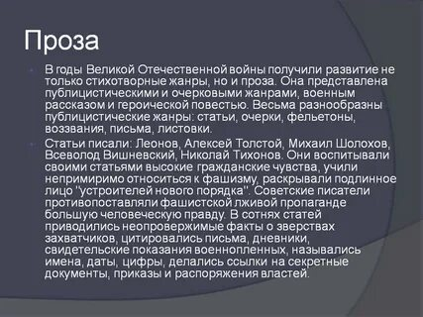

II. Выполните задание.
№ 1. Как называется двусложный размер стиха, в строке которого ударные слоги нечетные, безударные – четные?
а) анапест; б) хорей; в) ямб.

№ 2. Назовите автора следующих стихотворных строк: «Нашел солдат в широком поле / Травой заросший бугорок»:
а) М. Исаковский, б) Б. Окуджава, в) Л. Ошанин.

№ 3. Определите, как называется подчеркнутое средство художественной выразительности в строчке из стихотворения М. Исаковского «Катюша»: «Ой ты, песня, песенка девичья, / Ты лети за ясным солнцем вслед…».
а) эпитет; б) метафора; в) олицетворение.

№ 4. Определите, как называется подчеркнутое средство художественной выразительности в строчке из стихотворения Б. Окуджавы «Песенка о пехоте»: «…всегда мы уходим, / когда над землею бушует весна».
а) эпитет; б) метафора; в) олицетворение.

№ 5. Определите, как называется подчеркнутое средство художественной выразительности в строчке из стихотворения М. Исаковского «Враги сожгли родную хату»: «И пил солдат из медной кружки / Вино с печалью пополам».
а) эпитет; б) метафора; в) олицетворение.

№ 6. Определите, как называется подчеркнутое средство художественной выразительности в строчке из стихотворения Б. Окуджавы «Песенка о пехоте»: «Лишь белые вербы, / как белые сестры, глядят тебе вслед»:
а) сравнение; б) метафора; в) олицетворение.

№ 7. Определите, как называется подчеркнутое средство художественной выразительности в следующих строках из стихотворения М. Исаковского «Катюша»: «Про степного сизого орла, / Про того, которого любила, / Про того, чьи письма берегла».
а) анафора (единоначатие строк); б) эпифора (одинаковая концовка строк); в) аллитерация (скопление согласных звуков).

№ 8. К какому роду литературы относятся стихотворения поэтов периода Великой Отечественной войны М. Исаковского, Б. Окуджавы, Л. Ошанина, А. Фатьянова?
а) к эпосу; б) к лирике; в) к драме.

№ 9. Назовите автора следующих стихотворных строк: «Горит и кружится планета, / над нашей родиною дым»:
а) М. Исаковский, б) Б. Окуджава, в) Л. Ошанин.

№ 10. Определите, как называется подчеркнутое средство художественной выразительности в строчке из стихотворения М. Исаковского «Враги сожгли родную хату»: «Пошел солдат в глубоком горе / На перекресток двух дорог».
а) эпитет; б) метафора; в) олицетворение.

№ 11. Определите, как называется подчеркнутое средство художественной выразительности в строчке из стихотворения Б. Окуджавы «Здесь птицы не поют…»: «Взлетает красная ракета, / бьет пулемет неутомим»:
а) эпитет; б) метафора; в) олицетворение.

№ 12. Определите, как называется подчеркнутое средство художественной выразительности в строчке из стихотворения Л. Ошанина «Эх, дороги»: «И бескрайними путями, / Степями, полями, / Всё глядят во вслед за нами / Родные глаза».
а) эпитет; б) метафора; в) олицетворение.

№ 13. Назовите автора следующих стихотворных строк: «Знать не можешь / доли своей: / Может, крылья сложишь / Посреди степей»:
а) М. Исаковский, б) Б. Окуджава, в) Л. Ошанин.

До свидания!!!

